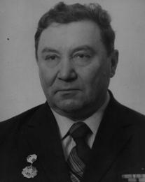
Николай Сергеевич Веключ родился 3 декабря 1919 года в Киренске. После окончания семи классов в 1935 году он поступает в Киренское ФЗУ в группу судомехаников, а в навигацию 1936 года проходит практику на пароходе «Вторая пятилетка» у известного механика И. А. Пичкулякова. Через год он работал на этом судне масленщиком, а в 1938 после дипломирования сразу получил диплом первого помощника механика и был назначен на пароход «Бодайбинец».
Обучение в ФЗУ было многосторонним. Например, судомеханикам преподавали и токарное дело, поэтому в зимний судоремонт 1938-39 годов он был направлен токарем. 12 апреля 1939 Николай Сергеевич назначен старшим мастером механического цеха.
Год 1939 для Николая Сергеевича был не только годом становления руководителя, но еще и годом призыва в ряды Красной армии. Ему пришлось участвовать в 1945 году в военных действиях по освобождению Южного Сахалина, за что и был награжден орденом Отечественной войны II степени и медалью «За победу над Японией». После демобилизации в 1946 году возвращается на Красноармейский СРЗ.
Интенсивное пополнение флотом Ленского Пароходства началось с 1950 года, и Николай Сергеевич на протяжении 30 лет как мастер и начальник механического цеха принимал самое активное участие в строительстве судов разных проектов. Руководимые им коллективы ремонтного и механического цехов всегда справлялись с плановыми заданиями, и это было в большей степени заслугой Николая Сергеевича.
В 1975 году он был назначен инженером по технике безопасности. С 1986 года и до ухода на заслуженный отдых в 1991 году Николай Сергеевич работал слесарем III разряда жилищно-коммунального отдела.
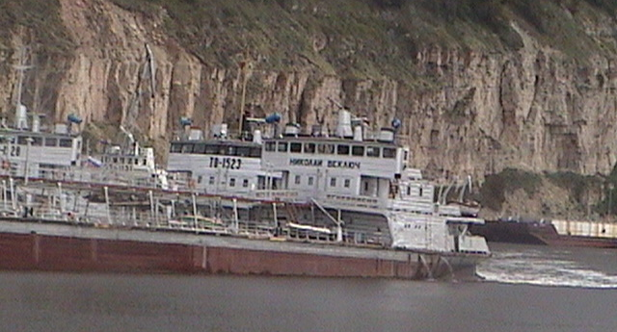
Как коммунист Николай Сергеевич был всегда на переднем крае. Его выступления на собраниях отличались деловыми конкретными предложениями. Десять раз его избирали делегатом районных партийных конференции, четыре раза он был депутатом горсовета и райсовета.
Характерно, что при всей занятости на протяжении всей жизни спорт для Николая Сергеевича был одним из любимых его занятий. В 1947 году он стал капитаном футбольной команды «Водник»: во многих баталиях речники выходили победителями, и не было им равных. Еще одним увлечением стал для него хоккей с шайбой.
Николай Сергеевич является кавалером ордена Трудового Красного Знамени, кавалер ордена Октябрьской революции. Был членом партии КПСС с 1956 года, неоднократно являлся победителем социалистических соревнований, награжден медалями «Ветеран труда», «За доблестный труд в ознаменование 100-летия со дня рождения В.И.Ленина», имел нагрудный знак «Отличник речного флота» и грамоты от Министерства речного флота.

